Python - kolikokrat se znak pojavi v nizu
Kako preizkusimo:
Pod kodo dodamo še program, ki vsebuje spodnje tri vrstice in pritisnemo tipko F5.
- branje podatkov
nekNiz = input ('Vnesi besedilo: ')
nekZnak = input ('Vnesi znak: ')
- klic finkcije in izpis:
print (aliJeZnak(nekNiz, nekZnak))

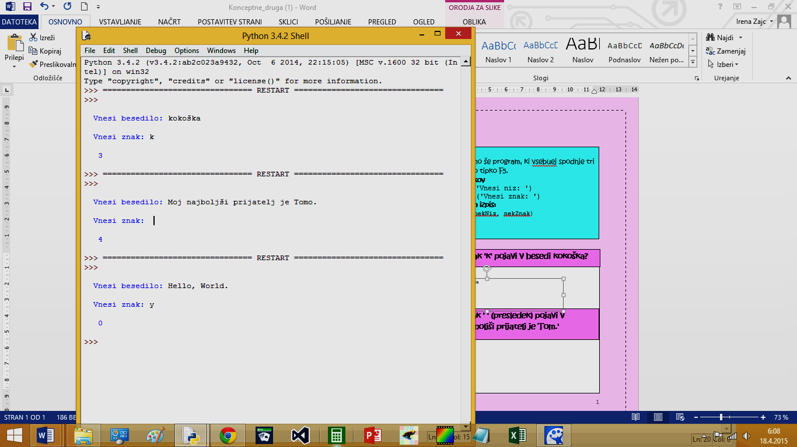
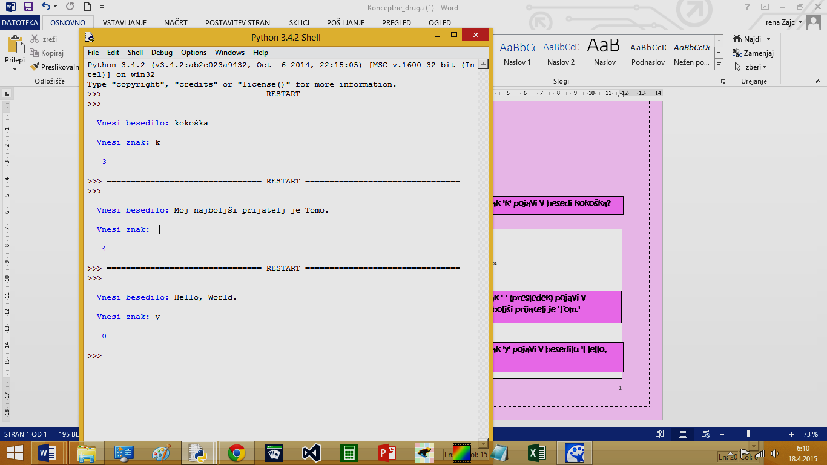
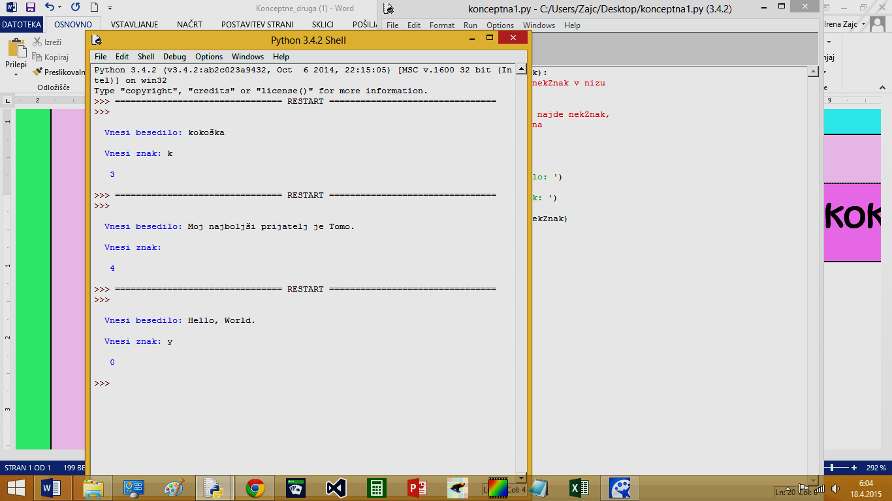

Kolikokrat se znak 'k' pojavi v besedi kokoška?

Kolikokrat se znak ' ' (presledek) pojavi v besedilu 'Moj najboljši prijatelj je Tom.'

Kolikokrat se znak 'y' pojavi v besedilu 'Hello, World.?

Uporabi kodo:

def aliJeZnak(nekNiz, nekZnak):
# funkcija vrne število pojavitev znaka 'nekZnak'
stevec=0
for znak in nekNiz:
# pregleda cel niz in če najde nekZnak,
# se števec poveča za ena
if znak == nekZnak:
stevec+=1
return stevec
Kako deluje:
Pripravili smo si spremenljivko števec, ki ima na začetku vrednost nič.
Zanka for bo vsak znak v nizu primerjala z izbranim znakom. Če sta znaka enaka, se bo števec povečal za ena.
Funkcija bo vrnila število, ki pove kolikokrat se izbrani znak pojavi v nizu. Če je število enako 0, pomeni da izbranega znaka ni v nizu.

